宝石镶嵌流程与资源需求
项目 | 行为人 | 更新时间 | 更新内容
创建 | 戴海锋 | 2006-3-17 | 创建文档
修改 | 戴海锋 | 2006-3-22 | 镶嵌时需要判断，镶嵌技能等级1可以镶嵌1级宝石，等级2可以镶嵌2级宝石。。。
修改 | 戴海锋 | 2006-4-14 | 镶嵌过程中移动角色会关闭镶嵌窗口
修改 | 戴海锋 | 2006-4-18 | 不再需要操作平台
修改 | 戴海锋 | 2006-5-15 | 如果镶嵌窗口中没有放入正确的装备和宝石的提示补充
修改 | 戴海锋 | 2006-5-22 | 宝石摘除部分
修改 | 戴海锋 | 2006-5-24 | 增加宝石摘除流程中对装备是否上锁的判断和结果处理
修改 | 戴海锋 | 2006-6-12 | 由于需要增加点击放物品的规则，所以在客户端的判断流程作一些修改
1 镶嵌的基本规则 2
2 流程描述 3
2.1 简单流程描述 3
2.2 镶嵌的判断与相关提示 3
2.2.1 将背包中宝石拖动到镶嵌窗口所作的判断 3
2.2.2 拖动后所作相应处理 3
2.2.3 在打开镶嵌窗口时，点击背包中物品所做判断 4
2.2.4 点击后所作处理 4
2.2.5 点击镶嵌窗口中的物品所做处理 4
2.2.6 点击镶嵌按钮时在客户端的判断 4
2.2.7 点击镶嵌按钮客户端相关提示文字 4
2.2.8 服务器端的判断 5
2.2.9 服务器端做出的相关提示文字 5
3 关于打断的处理 5
4 资源需求 5
4.1 Npc需求 5
4.2 UI需求 5
4.2.1 图形 5
4.3 物品需求 6
4.4 宝石特效 6
5 宝石摘除 6
5.1 规则 6
5.1.1 前置任务以及限制条件 6
5.2 摘除流程 6
5.3 宝石摘除的判断与提示 7
5.3.1 拖动过程的处理 7
5.3.2 点击“摘除”的判断与对应提示 7
5.3.3 成功摘除的相关处理 8
5.3.4 关闭界面 8
6 宝石摘除的资源需求 9
6.1 Npc需求 9
6.2 UI需求与描述 9
6.2.1 Npc对话界面 9
6.2.2 宝石摘除界面 10
6.3 物品需求 10

目的：详细描述宝石镶嵌的流程与资源需求
要求：

镶嵌的基本规则
见文档 S:\策划\新策划文档目录结构\生活系统\合成类规则及实现-A.doc 3.1.4部分

流程描述

简单流程描述
把需要镶嵌的装备和宝石拖动到镶嵌界面中
点击技能图标，选择生活技能，选择镶嵌技能，点击“镶嵌”
打开宝石镶嵌界面
显示进度条
进度条完毕
拖动时在客户端作的判断
点击镶嵌以
服务器判断能否镶嵌

是
否
不关闭窗口，给出提示
服务器第二次判断能否镶嵌
否
不关闭窗口，给出提示
合成完毕
删除宝石，装备上增加相应宝石
点击背包中的物品
点击后的判断
拖动后的处理
点击后的处理
客户端判断能否镶嵌

否
不关闭窗口，给出提示
是

镶嵌的判断与相关提示

将背包中宝石拖动到镶嵌窗口所作的判断
- 是否有生活技能正在进行（即有生活技能正在走进度条）
- 拖动到装备栏时判断是否是装备
- 拖动到宝石栏时判断是否是宝石

拖动后所作相应处理
出现情况 | 所作处理 | 在屏幕中央出现的提示 | 声效
拖动到装备栏时有生活技能正在进行 | 物品无法放到镶嵌窗口中 | 其他动作正在进行 | 物品拖动失败
拖动到装备栏的不是武器或者防具 | 物品无法放到镶嵌窗口中 | 只有武器和防具才能镶嵌宝石 | 物品拖动失败
拖动到宝石栏的不是宝石 | 物品无法放到镶嵌窗口中 | 只有宝石才能镶嵌 | 物品拖动失败
拖动到装备栏的是一件装备 | - 如果本来装备栏中没有装备则该装备被放入镶嵌窗口的装备栏，背包中装备的图标呈灰色显示，被锁住  - 如果本来装备栏中已经有一件装备B，则B被放回背包，新拖动的装备显示在装备栏中 | 无 | 拖动装备的声音
拖动到宝石栏的是一颗宝石 | - 如果本来宝石栏中没有宝石则该宝石被放入镶嵌窗口的宝石栏，背包中宝石的图标呈灰色显示，被锁住  - 如果本来宝石栏中已经有一颗宝石B，则B被放回背包，新拖动的宝石显示在宝石栏中 | 无 | 拖动宝石的声音

在打开镶嵌窗口时，点击背包中物品所做判断
- 是否有生活技能正在进行（即有生活技能正在走进度条）
- 点击的物品是否是武器或者防具或者宝石

点击后所作处理
出现情况 | 所作处理 | 在屏幕中央出现的提示 | 声效
点击物品时有生活技能正在进行 | 物品无法放到镶嵌窗口中 | 其他动作正在进行 | 物品拖动失败
点击的物品不是武器或者防具也不是宝石 | 物品无法放到镶嵌窗口中 | 只有武器和防具才能镶嵌宝石 | 物品拖动失败
点击的物品是武器或者防具 | - 如果本来装备栏中没有装备则该装备被放入镶嵌窗口的装备栏，背包中装备的图标呈灰色显示，被锁住  - 如果本来装备栏中已经有一件装备B，则B被放回背包，新拖动的装备显示在装备栏中 | 无 | 拖动装备的声音
点击的物品是宝石 | - 如果本来宝石栏中没有宝石则该宝石被放入镶嵌窗口的宝石栏，背包中宝石的图标呈灰色显示，被锁住  - 如果本来宝石栏中已经有一颗宝石B，则B被放回背包，新拖动的宝石显示在宝石栏中 | 无 | 拖动宝石的声音

点击镶嵌窗口中的物品所做处理
直接把该物品放回背包

点击镶嵌按钮时在客户端的判断
- （点击镶嵌后）判断装备栏是否是装备，宝石栏是否是宝石
- （点击镶嵌后）如果两个格子只放了一个或者一个都没放

点击镶嵌按钮客户端相关提示文字
出现情况 | 所作处理 | 在屏幕中央出现的提示 | 声效
（点击镶嵌按钮）如果只放了装备或者只放了宝石，或者都没放 | 不开始镶嵌 | 屏幕中间提示：请放入装备和宝石 | 操作失败音
（点击镶嵌按钮）如果装备栏不是装备或者宝石栏不是宝石 | 不开始镶嵌 | 屏幕中间提示：请放入装备和宝石 | 操作失败音

服务器端的判断
- 判断是否学会了加工技能->这项判断取消，因为不再有加工技能，而是默认会镶嵌技能
- 判断操作台是否正确类型以及是否在有效范围不再需要操作平台
- 判断镶嵌技能的等级，1级可以镶嵌1级宝石，2级镶嵌2级宝石。。。
- 判断装备和宝石都有效，并放在镶嵌界面正确的位置
- 判断宝石是否和装备上的现有宝石冲突（调用脚本701601的函数IsGemConflict）
- 判断装备上已经镶满了宝石
- 开始走镶嵌流程
- 镶嵌时间到了以后，重复1~5的检查过程，以免镶嵌过程中出现各种状态变化
- 调用脚本计算镶嵌结果

服务器端做出的相关提示文字
出现情况 | 对话内容
点击镶嵌时，附近没有镶嵌的操作平台 | 必须在铸剑台上才能进行镶嵌
要镶嵌的宝石和装备上现有宝石冲突 | 同类宝石不能镶嵌在同一件装备上
装备上是否已经镶嵌满了宝石（没有孔的装备；1个孔的已经嵌了一个；2个孔的已经嵌了2个；3个孔的已经嵌了3个） | 不能镶嵌更多的宝石
镶嵌等级小于宝石的等级 | 你的镶嵌等级不足

关于打断的处理
与其他合成生活技能的打断规则相同
镶嵌正在进行时，如果移动或者关闭窗口，则镶嵌中断。
镶嵌开始后，再点击镶嵌将无效

资源需求

Npc需求
镶嵌过程不需要npc
镶嵌默认学会，暂时不需要学习npc

UI需求

图形
宝石镶嵌界面
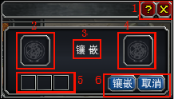
- 帮助按钮和关闭按钮
- 装备框，如果把背包中的装备拖动到这个界面中，则装备图标会自动显示在装备框中
- 固定文字“镶嵌”
- 宝石框，如果把背包中的宝石拖动到这个界面中，则宝石图标会自动显示在宝石框中
- 显示该装备已经镶嵌的宝石（需要宝石类物品单独做更小的图标）
- 镶嵌按钮，点击后开始镶嵌 取消按钮，点击后关闭窗口，但不取消正在进行中的镶嵌

物品需求
宝石 GemInfo.txt

宝石特效
见S:\策划\新策划文档目录结构\生活系统\道具规划.doc

宝石摘除

规则
- 所有镶嵌的宝石都可以摘除
- >=2级的宝石摘除后，宝石降低一级，装备恢复一个空的孔，其他不变
- 1级的宝石摘除后，宝石消失，装备恢复一个空的孔，其他不变

前置任务以及限制条件
摘除的限制摘除消耗等先做出接口，目前主要完成功能流程，其他以后再添加。
任务限制：
- 可以有一个总的前置任务，必须做完这个任务才可以使用摘除功能。
- 同时可以有每次摘除都要求必须做的一个任务，就是做一次，可以摘除一颗。（这个也可以用任务变量来实现）
摘除消耗：
- 与宝石等级关联，等级越高，消耗相应多。暂定宝石等级*50精力。是否消耗物品待定
角色等级限制：
- 可以直接用脚本实现

摘除流程
摘除不是技能，而是一个npc的功能。这里列出的流程暂不包括前置任务等。
点击npc，打开对话界面
Npc对话界面
打开宝石摘除界面
装备框中显示装备，下方的宝石框中显示该装备打有的宝石
点击“我想把宝石摘除”按钮
注意目前没有前置任务等，如果有，这里将判断，如果没达到要求则不打开界面而给出提示
把装备拖动到界面的装备框中，这个过程不作任何判断，拖动什么物品都可以。拖动过程的一些处理
点击“摘除”
摘除判断
不能进行
不能摘除的提示
成功摘除的相关处理
成功

宝石摘除的判断与提示

拖动过程的处理

拖动过程
可以把任何物品拖动过来，不做判断
当界面的装备框中已经有一件物品时，拖动一个新的物品将把这件物品替换，下方的宝石也要相应刷新。

拖动后的显示
拖动到装备框中鼠标移动上去有tip，与背包中一样
当把一件打有宝石的装备移动到界面的装备框中时，打在装备上的宝石显示在下方的宝石框中。显示宝石的顺序根据存储的顺序显示，即该宝石存储在第几位，在界面中就显示在第几位。

拖动后背包中的处理
当一件物品移动到界面的装备框中时，背包中该物品灰色显示，所作处理与宝石合成时把宝石移动到界面中时背包中宝石的处理相同。

点击“摘除”的判断与对应提示
出现的情况 | 所作处理 | 相应提示（屏幕中央）
如果这个框中并没有宝石 | 窗口不关闭  提示失败声音 | 无法摘除宝石
背包中已经没有多余空位，宝石等级>1级 | 窗口不关闭  提示失败声音 | 背包已满
玩家当前精力<要摘除的宝石等级*50 | 窗口不关闭  提示失败声音 | 你精力不足
放到装备框中的物品已经上锁 | 窗口不关闭  提示失败声音 | 物品已上锁

成功摘除的相关处理
出现的情况 | 所作处理 | 相应提示（屏幕中央）
背包中已经没有多余空位，宝石等级=1级 | 成功摘除  成功的声音  窗口不关闭  界面上摘除的宝石图标消失  装备的tip要刷新  删除精力=宝石等级*50点 | 摘除xxx（1级）  xxx是宝石名称
有足够空位 | 成功摘除  成功的声音  窗口不关闭  界面上摘除的宝石图标消失  装备的tip要刷新  背包中增加摘除的宝石相同但等级-1的宝石（如果摘除的1级宝石则背包中不增加任何东西）  删除精力=宝石等级*50点 | 摘除xxx（yy级）  xxx是宝石名称  得到xxx（yy-1级）  如果摘除的宝石是1级的，则不显示得到xxx

关闭界面
关闭界面后，背包中灰色显示的物品要恢复正常显示。

宝石摘除的资源需求

Npc需求

UI需求与描述

Npc对话界面
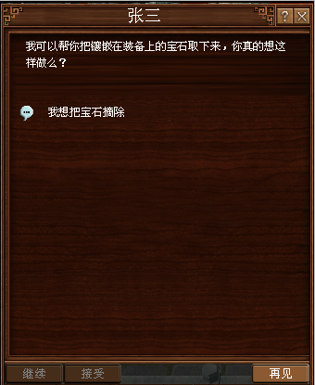
如上图所示，使用的是npc对话的界面，包括：
- 标题npc名称
- 右上角的帮助按钮和关闭按钮
- 对话文字
- 按钮“我想把宝石摘除”
- 右下角的“再见”按钮

宝石摘除界面
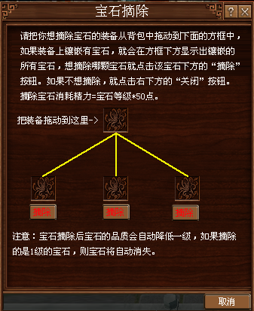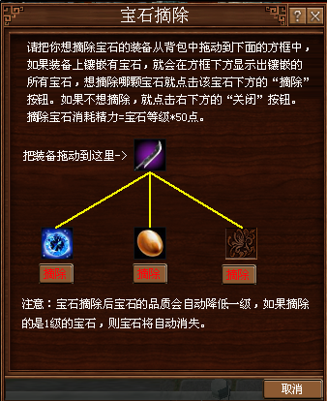
左边是未放装备时的界面，右边是放了装备后的界面
- 标题“宝石摘除”4个字
- 右上角的帮助按钮和关闭按钮
- 放装备的框（放入装备后要有tip，与背包中相同，摘除宝石后tip可以马上更新）
- 放装备的框左边的提示文字
- 3条线，表示下面的宝石是镶嵌在该武器上的
- 3个宝石的框（宝石有tip，成功摘除后该框内图标消失）
- 3个宝石框下面的摘除按钮
- 提示文字
- 右下角的“取消”按钮

物品需求
无

玩家需求 | 是否满足（√、Ｘ）
追求虚荣
追求强大
控制欲望
探索求知
收藏欲望
排除孤独
消遣娱乐
追求新鲜
［单击此处键入文档标题］

